ПРИЛОЖЕНИЕ В – изисквания за разработката в направление „Дизайн“

- НАПРАВЛЕНИЕ ДИЗАЙН

ДИЗАЙН НА ОПАКОВКА
Това направление от състезанието толерира младите таланти с художествено и пространствено мислене – дизайнерите. Тежестта на точките от критериите пада върху дизайна, и в по-малка, но все пак съществена степен, върху правилната подготовка на файла за печат.

Видът за дизайна на опаковката ще бъде оповестен в деня на състезанието.
Всеки участник ще разполага с колекция от снимки, примерен чертеж на структурния дизайн на опаковката и с текстови документ на задължителните елементи на дизайна (име на продукт, описание, баркод и т.н).
Ако участникът добави допълнителни елементи в дизайна като: лак, релеф и топъл печат, следва да ги отдели в самостоятелен слой/layers, според т.7 от таблица - приложение 1.
Всички изисквания и файлове, необходими за направата на дизайна ще бъдат достъпни в специално създадената за състезанието виртуална стая в платформа Teams.

Участникът трябва да:
- направи своя папка във виртуалната стая по приложения пример:
пример: Петър Иванов Петров ПГАТ „Цанко Церковски“ Павликени
- пригоди дизайна, според технологичните изисквания при печат и производство на опаковки според таблица - приложение 1;
- спази структурата на подредба на отделните слоеве според т.7 от задължителните изисквания в таблица - приложение 1;
- след приключване на задачата той трябва да сподели файла за класирането в състезанието в създадената от него папка, във виртуалната стая в платформа Teams.

Задължителни изисквания:
Таблица – приложение 1
ТЕХНОЛОГИЧНИ ИЗИСКВАНИЯ ПРИ ПЕЧАТ И ПРОИЗВОДСТВО НА ОПАКОВКИ
Създаване на файл във файлов формат pdf.
Името на файла да започва с инициалите Design, името на файла и накрая име, презиме и фамилия на участника.
Пр. Design box dessert Petar Ivanov Petrov.pdf
Изображенията се конвертират oт цветови режим RGB в CMYK
Разделителната способност на използваните изображения трябва да бъде - 300 ppi
За направата на дизайна се използват само изображенията от предоставената колекция от снимки.
В дизайна могат са добавят собственоръчно нарисувани/изградени графични елементи, които не са плагиат.
Една от приложените примерни снимки трябва да бъде изрязана по контур на даден обект (тифецване), като след това да се използва в дизайна на опаковката.
Пр.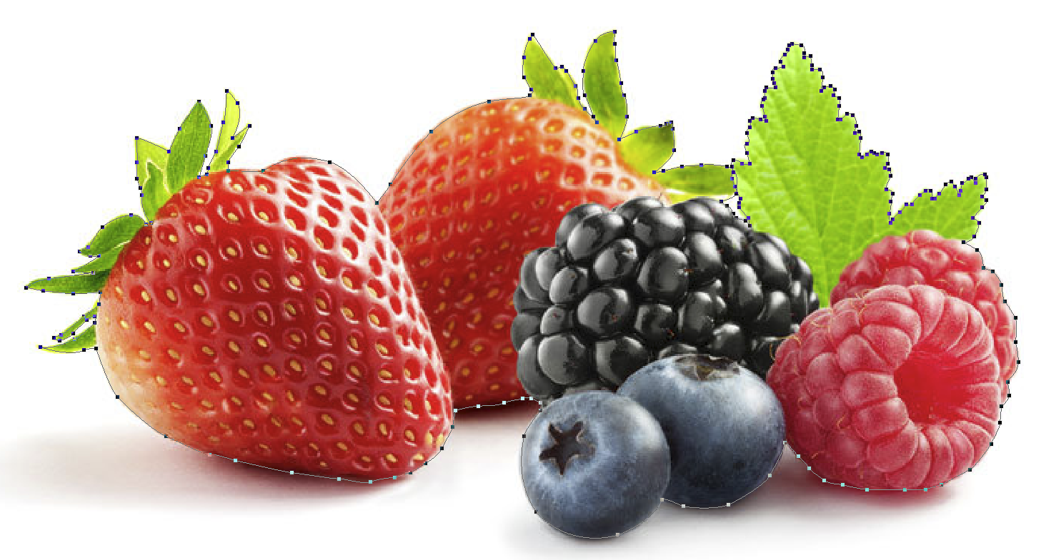 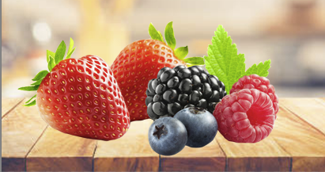
Подредбата на слоевете трябва да бъде структурирана по следния начин:
- Die - чертежа/контурите на щанцформата трябва да бъде наложен във файла с включен overprint на цвета, в цвят Pantone:
- Die - C=0, M=100, Y=90, K=20 %
- Varnish - елементите, които подлежат на избирателно или цялостно лакиране, се отбелязват в самия файл с цвят Pantone с включен overprint на цвета, както следва:
- Varnish - C=30, M=0, Y=0, K=0 %
- Emboss - елементите, които подлежат на релефен печат, се отбелязват в самия файл с цвят Pantone с включен overprint на цвета, както следва:
- Emboss - C=40, M=0, Y=40, K=0 %
- Hot foil - елементите, които подлежат на топъл печат, се отбелязват в самия файл с цвят Pantone с включен overprint на цвета, както следва:
- Hot foil - C=0, M=20, Y=60, K=20 %
- Text - всички текстове и баркод
- Grafika - всички фонови и графични елементи

Пример: подредба на слоевете на разработката.
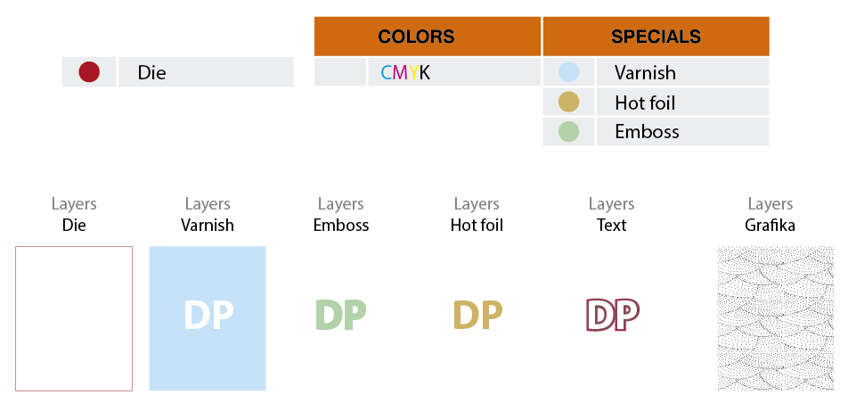
Обектите в черен цвят (линии, щрихи, текстове) да бъдат C=0 M=0 Y=0 K=100 %
Неизползваните (дефинирани/потребителски) цветове от вашия работен документ трябва да се премахнат
Белите обекти в дизайна не трябва да са в режим на смесване “overprint”
При изображения или фон на страницата, които продължават до ръба на крайния печатен продукт, трябва да се направи „наддаване” от всички страни на документа. Наддаването да бъде 2,5 мм от всяка страна
При наличие на тънки елементи (линии и малки букви), да се коригират с допустимите параметри за отпечатване в пунктове:
- позитивни линии да са над 0.05 pt
- позитивни букви да са над 2 pt
- негативни линии да са над 0.15 pt
- негативни букви да над 3 pt
Проверка на всички обекти при цветоотделянето, които не са съставни цветове и застъпване (trapping) на отделните цветове, един към друг. Дебелината на контура трябва да бъде 0.25 пункта.
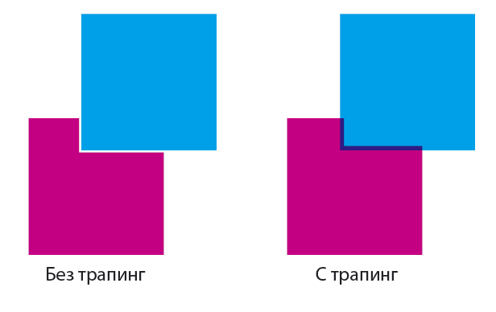
Всички позитивни текстове и обекти, които са с черен цвят трябва да са в режим на смесване “overprint”
Минималното отстояние на текстовете и графичните обекти от края на щанцформата трябва да бъде 2 мм
Графичните обекти използвани в проекта трябва да бъдат вградени във файла, а не свързани с публикацията
Всички шрифтове трябва да са вградени във файла и да са конвертирани като обекти (create outlines), а не като шрифт (font)

Критерии за оценяване:
№ | КРИТЕРИИ | ПОКАЗАТЕЛИ | Максимален брой точки
 | Спазване на темата и условията за участие. | - Изпратеният документ е във формат pdf | 1
 |  | - Цветови режим на документа - CMYK | 1
 |  | - Творбата не е публикувана, общодостъпна в интернет или на хартиен носител | 6
 | Качество на изпълнението. | - В творбата няма участие на графични елементи и изображения от интернет. | 2
 |  | - Участие на каталожни цветове по системата Pantone, които са съобразени с т.12 и т.13 от таблица – приложение 1 | 3
 |  | - Спазване на технологичните изисквания при печат и производство на опаковки от таблица – приложение 1 | 17
 |  | - Да бъде с естетичен и приятен графичен облик, четливост на шрифтовете, подходящо подбрани цветови комбинации | 20
 |  | - Прецизност и сложност на графичните елементите и цялостното художествено оформление | 45
 |  | - Творбата да е с пряка насоченост и асоциация към дадената тема. | 5
Общ брой точки: |  |  | 100

